Le champagne, des bulles de fête à boire

Son invention, attribuée à Dom Pérignon, a une part de légende. Mais un fait est certain : le vin effervescent élaboré en Champagne arrose toutes les agapes de l’aristocratie dès le début du XVIIIe siècle.

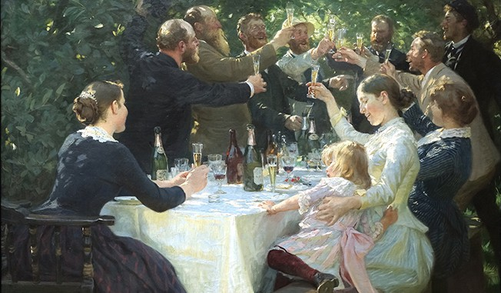

"Hip, Hip, Hurrah !" Par Peder Severin Krøyer. 1888 • WIKIMEDIACOMMONS

« Venez mes frères, vite, je bois des étoiles ! » Selon la légende, voilà ce que Dom Pérignon, le moine chargé des vignes de l’abbaye d’Hautvillers, s’est exclamé après avoir goûté à la fin du XVIIe siècle le vin qu’il vient de créer et qui le rendrait célèbre : le champagne. Malheureusement, cette scène amusante est peu probable. Le champagne n’a pas été inventé par une seule personne à un moment et en un lieu donnés, mais ce fut un processus long, dont les nombreuses innovations ont été apportées par des viticulteurs anonymes.

La région de Champagne s’étend dans le nord-est de la France autour de la ville de Reims. Déjà au Moyen Âge, les vins produits sur ces terres sont appréciés même si, à cette époque, on les connaît sous le nom de la localité où ils sont produits : Sillery, Reims, Chalons, Aÿ… Ce dernier était le plus prisé, au point qu’il devient le vin de Champagne par antonomase.

## **Viticulteurs de génie**

Ce serait au XVIIe siècle que le vin de Champagne aurait consolidé sa réputation et commencé à être aussi estimé que ceux de Bordeaux ou de Bourgogne, et cela non seulement en France mais également à l’étranger, notamment en Angleterre. Les bonnes relations que certains viticulteurs ont développées avec la cour française ont contribué à ce succès. C’est ainsi que Nicolas Brulart, ministre et ami intime d’Henri IV, introduit à Paris les vins de ses terres de Sillery. Selon toute vraisemblance, deux ministres de Louis XIV, Mazarin et Colbert, auraient fait de même par la suite.

Source : <https://www.histoire-et-civilisations.com/papier/2021/edition-de-decembre-2021-n078/le-champagne-des-bulles-de-fete-a-boire-78892.php>

Cafés : la tasse est pleine pour le roi d’Angleterre

En 1675, les cafés londoniens sont interdits par proclamation du roi Charles II. La grogne monte dans la capitale britannique, qui voit d’un mauvais œil la fermeture de ces lieux de débats.

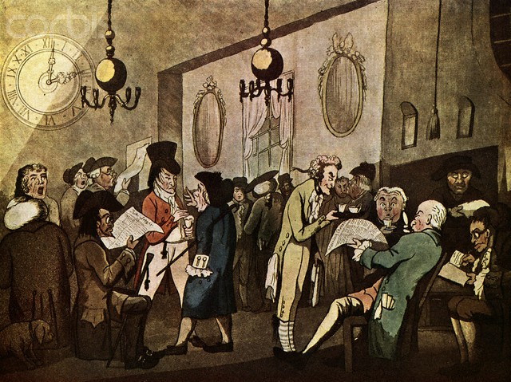

Un café londonien en 1798, par William Holland • © WIKIMEDIACOMMONS

Londres vit fleurir les cafés à partir de 1652. Cette année-là, le premier d’entre eux était fondé par Pasqua Rosee, le domestique arménien d’un commerçant britannique, devenu amateur de cette boisson lors d’un voyage en Méditerranée orientale. L’établissement rencontra un succès immédiat dans l’Angleterre puritaine d’Oliver Cromwell, qui dirigeait alors la seule République jamais instaurée dans le pays. Car, à la différence du vin et de la bière, le café était associé à la sobriété, une valeur chère aux puritains. Ses vertus stimulantes favorisaient les longues journées de travail et la lucidité, faisant ainsi le bonheur des écrivains et des marchands.

## **Des « universités à 1 penny »**

En 1660, année de la restauration monarchique, Londres comptait déjà 63 cafés, où l’on abordait toutes sortes de questions, notamment politiques. Un fidèle de Charles II, sir William Coventry, rappelle d’ailleurs que c’était dans les cafés que se réunissaient sous Cromwell les partisans du roi et que « les amis [de ce dernier] y avaient joui d’une liberté d’expression supérieure à celle qu’ils auraient osé exercer n’importe où ailleurs ». Or, conscient du fait que les *coffee houses*étaient des espaces de discussion et de critique de l’action gouvernementale, le souverain voulut les interdire en 1675. Cette tentative déclencha une telle vague d’indignation que le gouvernement fut contraint de céder du terrain : les cafés dont les propriétaires verseraient 500 livres et prêteraient un serment d’allégeance obtiendraient un délai supplémentaire de six mois. Mais ces consignes furent unanimement ignorées, et aucun café ne ferma.

Si l’interdiction avait tant irrité la population, c’est parce que ces établissements faisaient désormais partie du quotidien de la nouvelle Angleterre libérale et bourgeoise, à la tête d’un prospère empire commercial. Ils étaient le lieu de réunion des hommes d’affaires, et d’importantes institutions économiques y virent le jour, comme la compagnie d’assurances Lloyd’s, fondée dans l’établissement du même nom. D’autres cafés attiraient poètes et écrivains, tandis que les scientifiques de la Royal Society y poursuivaient leurs débats. Chacun pouvait donc assister, voire participer à ces discussions pour le prix d’une tasse de café, ce qui valut aux *coffee houses*le surnom d’« universités à 1 penny ».

Meublés de longues tables en bois sur lesquelles les propriétaires disposaient bougies, pipes et journaux, les cafés londoniens se prêtaient à la tenue de débats collectifs. Cette vocation se vit renforcée par la fréquentation démocratique de ces établissements, où se côtoyaient « le chevalier, l’artisan, le lord et le vaurien », comme le fait observer le poète Samuel Butler. Les partis politiques s’engouffrèrent dans le mouvement, tant et si bien que les *whigs* (libéraux) et les *tories*(conservateurs) divulguèrent bientôt leurs positions depuis les cafés.

## **Réunions de philosophes à Paris**

Dans le Paris du milieu du XVIIIe siècle, les cafés constituaient aussi des lieux de rencontre entre intellectuels et s’étaient transformés en refuges pour les penseurs éclairés. Ainsi, c’est au Café de la Régence que Diderot compila son *Encyclopédie*, tandis que le Procope le comptait, avec d’Alembert et Rousseau, parmi ses clients. Les cafés revêtaient néanmoins une dimension moins combative qu’à Londres, notamment parce que la presse et l’opinion faisaient en France l’objet d’une féroce censure. Les informations qui circulaient s’assortissaient d’abondantes rumeurs, dont la police prenait note : « Jean-Louis Le Clerc déclara dans le café Procope qu’il n’avait jamais existé pire roi, que la cour et les ministres poussaient le souverain à commettre des actes infâmes que son peuple réprouvait au plus haut point », pouvait-on lire par exemple dans un rapport de 1749.

En juillet 1789, la confrontation entre les députés des États généraux et la Couronne fit brusquement monter la température dans les cafés. Les orateurs s’y insurgeaient contre le gouvernement, et certains cafés étaient si bondés que le public se battait devant pour pouvoir entendre les harangues. La tension explosa le 12 juillet, quand le député Camille Desmoulins monta sur une table du Café de Foy et cria à la foule : « Aux armes ! » Deux jours plus tard, le peuple prenait la Bastille. Le café était entré dans le paysage de la culture politique européenne.

**Une atteinte à la paix du Royaume**  
Le 29 décembre 1675, le roi Charles II d’Angleterre émit une proclamation interdisant les cafés et exposant les raisons pour lesquelles la Couronne jugeait ces établissements délétères : « Ils ont produit des effets très néfastes et dangereux […], car dans ces établissements […] se trament et se diffusent des informations fausses, malicieuses et scandaleuses, visant à diffamer le gouvernement de Sa Majesté et à altérer la paix et la tranquillité du royaume ». C’est pourquoi « Sa Majesté considère juste et nécessaire de fermer et de supprimer ces cafés. »

Josep Maria Casals, historien.

# Complot d’Illuminés dans la Bavière des Lumières

Société secrète de savants ou dangereuse secte de conjurés ? L’ordre des Illuminés, fondé en 1776, connaît un succès fulgurant, avant de subir la violente répression du pouvoir.

Isabel Hernández, université Complutense (Madrid)

Publié le 29/11/2021 à 10h45 I Mis à jour le 14/02/2022 à 11h51

Jusqu’à l’âge de 36 ans, Adam Weishaupt mena la vie d’un respectable bourgeois allemand du XVIIIe siècle. Né en 1748 dans la ville d’Ingolstadt, qui appartenait alors à l’État indépendant de Bavière, il descendait d’une famille juive convertie au christianisme. Orphelin depuis son plus jeune âge, il fut inscrit dans une école jésuite par son oncle, qui prit son éducation en main. Après ses études, il commença très rapidement à enseigner dans l’université de sa ville natale, se maria et fonda une famille. Mais en 1784, le gouvernement bavarois découvrit que cet honnête professeur de droit ecclésiastique était en réalité un dangereux conspirationniste ; il ordonna sa poursuite et son arrestation.

## **Adam Weishaupt, le fondateur**

Adam Weishaupt était d’un tempérament inquiet. Très jeune, il avait eu accès aux œuvres des philosophes français, qu’il put lire dans la bibliothèque de son oncle. Il se persuada alors que la monarchie et l’Église possédaient le pouvoir de tromper la population et de la maintenir dans un état de soumission. Certain que les idées religieuses ne constituaient pas des fondations suffisamment solides pour bâtir le gouvernement d’un monde où régnait le matérialisme, il décida de rechercher un autre type d’« illumination », plus conforme à sa pensée et susceptible de faire l’objet d’une application pratique dans le monde réel.

Au XVIIIe siècle, la franc-maçonnerie avait connu une forte expansion en Europe, notamment en Allemagne, où Adam Weishaupt envisagea dans un premier temps de rejoindre une loge, sans succès. S’il fut finalement déçu par les idées des francs-maçons, il s’imprégna malgré tout d’étranges lectures sur les mystères des sept Sages de Memphis, la kabbale et les secrets de la magie d’Osiris. C’est ainsi qu’il décida de fonder une nouvelle société secrète : l’ordre des Illuminés (aussi appelés simplement les Illuminés), connu au départ sous le nom de cercle des Perfectibilistes.

## **Banquiers et poètes**

Le 1er mai 1776, les premiers Illuminés se réunirent pour fonder leur ordre dans un bois non loin d’Ingolstadt, à la lueur des torches. Ils n’étaient alors que cinq : Adam Weishaupt et quatre de ses étudiants. C’est là que furent établies les premières normes de l’ordre. Nul ne pouvait y entrer par sa volonté propre : le consentement de tous les membres était requis, et seules pouvaient y accéder des personnes dotées d’une bonne situation économique et sociale. À ce stade, l’organisation interne ne possédait que trois grades : les novices, les minervaux et les minervaux illuminés. Le terme de minerval renvoyait à la déesse gréco-romaine de la sagesse, connue sous le nom d’Athéna ou de Minerve, puisque l’ordre avait pour vocation de diffuser le véritable savoir, ou l’« illumination », sur les fondements de la société, de l’État et de la religion.

Dans les années suivantes, l’ordre de Weishaupt connut un véritable essor, malgré son caractère secret. On estime en effet qu’il comptait déjà 600 membres en 1782, parmi lesquels figuraient d’éminents personnages de la vie publique bavaroise, tels que le baron Adolf von Knigge ou le banquier Meyer Amschel Rothschild, qui finança généreusement l’ordre. Cette expansion ne se tarit pas avec le temps : si les Illuminés se limitaient au départ à des étudiants disciples de Weishaupt, ils furent ensuite rejoints par des nobles, des membres de la classe politique et toutes sortes de professions libérales, comme des médecins, des avocats ou des juristes, mais aussi des intellectuels et des hommes de lettres, dont Herder et Goethe. À la fin de l’année 1784, les Illuminés affirmaient compter entre 2 000 et 3 000 membres disséminés à travers toute l’Allemagne.

À la fin de l’année 1784, les Illuminés affirmaient compter entre 2 000 et 3 000 membres disséminés à travers toute l’Allemagne.

Le baron Adolf von Knigge joua un rôle de premier plan dans l’organisation et l’expansion de cette société. En sa qualité d’ancien franc-maçon, il favorisa l’adoption de rites caractéristiques de la franc-maçonnerie. Les Illuminés se virent par exemple attribuer un nom symbolique, généralement emprunté à l’Antiquité classique : Weishaupt reçut le pseudonyme de Spartacus, von Knigge celui de Philon, le juge Franz Xaver von Zwack celui de Caton, etc. De même, une hiérarchie plus complexe que celle initialement établie vit le jour. Un total de 13 grades d’initiation fut ainsi créé, chacun d’entre eux divisé en trois classes : le premier culminait avec le grade d’Illuminé mineur, le deuxième avec celui d’Illuminé majeur, et le troisième avec le niveau suprême, celui de prince.

Comme Weishaupt l’écrivit, la société qu’il avait fondée devait « libérer progressivement de tous les préjugés religieux les chrétiens de toutes les confessions, mais aussi cultiver et ranimer les vertus de la société afin d’atteindre le bonheur universel, complet et rapidement réalisable ». Pour y parvenir, il était nécessaire de créer « un État où fleurissent la liberté et l’égalité, un État dépourvu des obstacles que la hiérarchie, le rang et la richesse mettent constamment au travers de notre route ». Ce faisant, « le moment où les hommes seront libres et heureux ne tarderait pas à arriver ».

## **Trahis par l’un des leurs**

Alors que tout semblait aller au mieux pour l’ordre, l’horizon se couvrit soudain. Les relations entre Weishaupt et von Knigge s’envenimèrent à tel point que celui-ci décida d’abandonner la société. Parallèlement, Joseph Utzschneider, un autre Illuminé, se sentit mis à l’écart et écrivit une lettre à la grande-duchesse de Bavière pour lui révéler les activités de l’ordre. Les accusations qu’il proférait étaient terribles et sortaient en grande partie de son imagination : les Illuminés soutenaient que la vie devait être régie par la passion plutôt que par la raison, que le suicide était licite, que l’on pouvait empoisonner ses ennemis, que la religion était une absurdité et le patriotisme, un enfantillage. Cette lettre laissait aussi entendre que les Illuminés conspiraient en faveur de l’Autriche. Averti par son épouse, le duc électeur de Bavière promulgua en juin 1784 un édit qui interdisait la constitution de toute société non autorisée au préalable par la loi et ordonnait la fermeture de toutes les loges maçonniques.

**À lire aussi :** [La franc-maçonnerie : science et ésotérisme au siècle des Lumières](https://www.histoire-et-civilisations.com/thematiques/epoque-moderne/la-franc-maconnerie-science-et-esoterisme-au-siecle-des-lumieres-68873.php" \t "_blank)

Les Illuminés pensèrent d’abord que cette interdiction générale ne les affecterait pas directement et qu’ils pourraient rapidement reprendre leur activité une fois la tempête passée. Or, quelques mois plus tard, en mars 1785, le souverain bavarois promulgua un second édit interdisant expressément l’existence de l’ordre. La police bavaroise procéda à un grand nombre d’arrestations, d’interrogatoires et de perquisitions. Chez Franz Xaver von Zwack, le bras droit de Weishaupt, elle mit ainsi la main sur des documents compromettants : un plaidoyer en faveur du suicide et de l’athéisme écrit de sa propre main, le plan pour la création d’une branche féminine de l’ordre, le projet de fabrication d’une machine destinée à conserver des archives ou à les détruire en cas de besoin, des recettes d’encre invisible, des formules toxiques, ainsi qu’un reçu d’avortement, entre autres choses. Habilement diffusées dans la presse, ces preuves servirent à accuser l’ordre fondé par Weishaupt de conspirer contre la religion et l’État. En août 1787, le duc électeur promulgua un troisième édit confirmant l’interdiction totale de l’ordre et sanctionnant par la peine de mort l’adhésion à tout type de secte.

À cette époque, Weishaupt se trouvait en sûreté à Gotha, une ville située dans une petite principauté au nord de la Bavière. Il y publia plusieurs apologies des Illuminés dans l’espoir d’exalter ses compagnons, mais en vain : la répression menée par le duc de Bavière se solda par la disparition de l’ordre, à laquelle échappèrent quelques membres, qui fondèrent aux États-Unis une loge considérée comme l’héritière de la société bavaroise.

Isabel Hernández, université Complutense (Madrid)

Gagner la guerre, perdre la paix : l’illusion du traité de Versailles

Privilégier l’apaisement ou faire payer l’Allemagne à tout prix… Le 28 juin 1919, les tractations diplomatiques de la conférence de la Paix aboutissent à un traité tentant de concilier les vainqueurs. Mais les meilleures intentions peuvent parfois produire les pires résultats…

Propos recueillis par Cyprien Mycinski

Publié le 10/11/2021 à 11h32 I Mis à jour le 10/11/2021 à 11h33

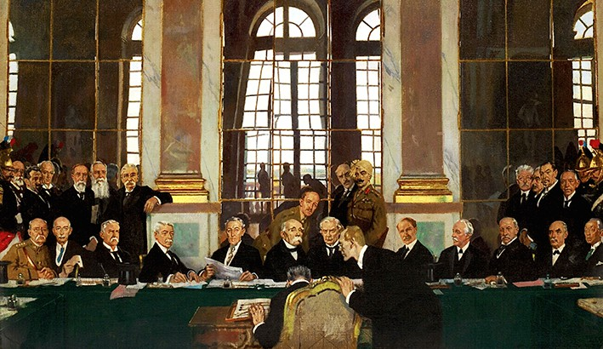

La signature de la paix par la délégation allemande le 28 Juin 1919 dans la Galerie des Glaces. Par William Orpen. 1921. Au premier plan, Johannes Bell appose sa signature, face à Georges Clemenceau. • WIKIMEDIACOMMONS

#### **Entretien avec Georges-Henri Soutou, professeur émérite à l’Université Paris-Sorbonne, membre de l’Institut de France**

Histoire & Civilisations : Durant la Première Guerre mondiale, quels sont les buts de guerre de la France ?  
**GEORGES-HENRI SOUTOU :** Il faut d’abord distinguer les buts de guerre « officiels », ceux qui sont proclamés par le gouvernement, de ceux qui ne le sont pas. Officiellement, la priorité française est la restitution de l’Alsace-Lorraine – ou plutôt de l’Alsace-Moselle. La France tient aussi à obtenir des réparations de la part de l’Allemagne pour les destructions liées aux combats. Elle veut encore des garanties de sécurité à l’issue du conflit. Cela passe par un statut spécifique pour la Rhénanie, c’est-à-dire la rive gauche du Rhin. Sur ce point, diverses options existent. On évoque parfois une annexion pure et simple par la France, parfois un détachement de l’Empire allemand pour créer un État qui serait un protectorat français ou franco-belge, parfois une occupation par les troupes françaises.

Vous évoquez également des objectifs qui ne sont pas proclamés publiquement : quels sont-ils ?  
Les milieux diplomatiques et militaires imaginent d’abord d’annexer la Sarre. Ce territoire, situé dans le prolongement de la Moselle, avait été en partie français jusqu’à la Révolution et a également l’intérêt d’être très riche en charbon. L’annexion du Luxembourg est aussi envisagée, notamment parce que le grand-duché produit beaucoup de fer. Le Luxembourg est donc un territoire stratégique, surtout à une époque où la sidérurgie est à la pointe de l’activité industrielle. Si l’on devait faire une comparaison contemporaine, on pourrait imaginer que l’on découvre demain de gigantesques gisements de pétrole au large de Monaco : dans cette situation, je ne donnerais pas cher de l’indépendance de la principauté.

Au-delà de ces objectifs territoriaux, on souhaite affaiblir l’Allemagne, et si possible de manière définitive. On imagine ainsi remettre en cause l’existence même de l’Empire allemand. À l’époque, l’unité allemande est encore récente et les particularismes régionaux restent vivaces. Outre l’éventuelle création d’un État rhénan, on souhaite favoriser l’indépendance de la Bavière ou encore celle du Hanovre.

**Jules Verne fait tout un roman de la science**

Écrivain prolifique et visionnaire, Jules Verne sut capter l’esprit d’invention du XIXe siècle. Dans ses romans, chaque idée continue aujourd’hui à surprendre le lecteur par sa capacité d’anticipation.

Dominique Kalifa, professeur (université Paris 1 Panthéon-Sorbonne)

Publié le 12/10/2021 à 13h01 I Mis à jour le 12/10/2021 à 13h01

Jules Verne, incontestablement, fut un homme du XIXe siècle. Né en 1828 dans une famille de la bourgeoisie nantaise, il connut en effet un parcours très classique et représentatif de cette époque. À une enfance et une jeunesse provinciales marquées par une éducation dans une institution religieuse succéda la traditionnelle « montée à Paris » pour faire son droit. Là, comme tant d’autres, le jeune étudiant est happé par la vie littéraire, fréquente les salons et les cénacles, rencontre les gloires du temps comme Victor Hugo ou Alexandre Dumas. Il publie alors quelques nouvelles et quelques contes dans les journaux, écrit de nombreuses pièces pour le théâtre, avant de faire une rencontre décisive, celle de l’éditeur Pierre-Jules Hetzel en 1861. C’est le début d’une intense collaboration, qui accouche d’une œuvre immense – les *Voyages extraordinaires*, un ensemble de 62 romans et de 18 nouvelles –, qui conféra à Jules Verne une renommée internationale. Auréolé de gloire, l’écrivain, qui s’était installé à Amiens en 1871, y décède en 1905, terrassé par une crise de diabète.

## **Du sous-marin au vaisseau spatial**

Pourtant, derrière ce destin finalement si conforme aux attentes du XIXe siècle se dissimule un romancier visionnaire : le futur proche qu’il décrivit à longueur de pages ressemblait étrangement à ce que nous sommes devenus. Sa première grande intuition fut d’imaginer une société élargie aux dimensions de la planète, où les voyages sur terre, sur mer ou dans les airs devenaient monnaie courante, aux sources d’une première et évidente mondialisation. Porté par une indestructible foi dans la science et le progrès, Verne brossa aussi un monde où la machine était au service de nos rêves.

Plusieurs de ses innovations sont demeurées célèbres, à commencer par le *Nautilus*, l’extraordinaire sous-marin électrique du capitaine Nemo, qu’il met en scène en 1869 dans *Vingt Mille Lieues sous les mers*. Mais ce fantastique engin est loin d’être le seul. En 1886, dans *Robur-le-Conquérant*, le romancier décrit l’*Albatros*, une sorte de plate-forme volante s’élevant dans les airs grâce à des hélices. Sa carlingue, faite de « papier sans colle, dont les feuilles sont imprégnées de dextrine et d’amidon, puis serrées à la presse hydraulique », lui assurait à la fois légèreté et résistance extrêmes. Le même Robur, qui réapparaît dans *Maître du monde* en 1904, dispose cette fois-ci de l’*Épouvante*, véhicule triphibie qui combine la voiture, le sous-marin et l’avion.

**À lire aussi :** [Objectif Lune. Voyages imaginaires au temps de Galilée](https://www.histoire-et-civilisations.com/dossiers/les-grands-articles/objectif-lune-voyages-imaginaires-au-temps-de-galilee-59925.php" \t "_blank)

Plus classique mais non moins efficace se révèle le vaisseau spatial, carapacé d’aluminium, qu’un canon géant installé en Floride (non loin de l’actuel cap Canaveral) parvient à propulser en 1865 *De la Terre à la Lune*. Dans ce même roman, Verne imagine également un dispositif de locomotion dans l’espace utilisant l’énergie des radiations émises par les étoiles : c’est le principe des voiles solaires, ou photovoiles. Le train routier amphibie et à freins atmosphériques qu’il décrit en 1880 dans *La Maison à vapeur* pourrait sembler plus anodin. Ce serait oublier que la locomotive à vapeur à quatre roues qui le tracte est un éléphant d’acier qui crache le feu par la trompe et dont les yeux sont des fanaux électriques !

## **La révolution des communications**

L’inventivité visionnaire de Jules Verne ne se limite pas aux seuls moyens de transport. Il imagine parfois des instruments autrement plus redoutables, comme la chaise électrique qu’il met en scène dans *Paris au XXe siècle*, près de 30 ans avant qu’elle ne soit expérimentée dans l’État de New York, ou encore certaines armes de destruction massive. Dans *Face au drapeau*, qu’il publie en 1896, Verne introduit Thomas Roch, un très inquiétant personnage, prototype du savant fou qui vient de mettre au point le « Fulgurateur », au potentiel destructeur sans précédent. Il s’agit d’un projectile en forme de disque, une sorte de missile avant l’heure, chargé d’un explosif très puissant et qui peut parcourir de très vastes distances. À l’arrivée, la déflagration qu’il produit détruit toute forme de vie sur plusieurs milliers de mètres carrés.

Moins terrible, mais tout aussi visionnaire, dans *L’Île à hélice*, Standard-Island est une île artificielle propulsée par des hélices. La capitale de ce paradis flottant, Milliard City, est peuplée de milliardaires et bénéficie de toutes les commodités que procure l’électricité. Mais c’est au registre des communications modernes que figurent les idées les plus prémonitoires du romancier. Ainsi cette préfiguration de l’hologramme, qu’il met en scène dans *Le Château des Carpates* en 1892. Dans ce manoir hanté de Transylvanie se produit encore la belle Stilla, une cantatrice italienne décédée depuis longtemps. Il faudra quelque temps au jeune héros pour comprendre que le baron de Gortz, sinistre propriétaire des lieux, se contente de diffuser les derniers enregistrements de la diva, tout en projetant sur un miroir l’un de ses portraits en pied.

**À lire aussi :** [Cinéma : la naissance d’une fascination](https://www.histoire-et-civilisations.com/thematiques/epoque-contemporaine/cinema-la-naissance-dune-fascination-72539.php" \t "_blank)

Dans *La Journée d’un journaliste américain en 2889*, qu’il publie dans *The Forum* en 1889, Verne va plus loin encore dans le futur de la communication. Le reporter Francis Bennett converse avec sa femme de l’autre côté de l’Atlantique grâce au « téléphone-téléphote », qui retransmet la voix mais aussi l’image à l’aide d’un système de « miroirs sensibles connectés par des câbles ». La vidéo-conférence venait de naître ! Dans le même roman, des tubes transocéaniques transportent des voyageurs à une vitesse de 1 500 km/h, des aérocars sillonnent l’espace, des extraterrestres nous adressent des phototélégrammes. L’hibernation, à - 172°C, est devenue un procédé courant de conservation des corps, mais cela n’empêche pas les États de se livrer à la guerre bactériologique en échangeant des obus porteurs de la peste, du choléra ou de la fièvre jaune.

## **Un anticipateur plus qu’un inventeur**

« On ne croira pas aujourd’hui à vos prophéties », lui aurait lancé Hetzel en refusant le manuscrit de *Paris au XXe siècle*. Verne, pourtant, n’était ni Léonard de Vinci, ni Alexander Graham Bell. Tout ce qu’il imaginait prenait sa source dans des inventions déjà existantes. « Je suis de la génération comprise entre ces deux génies, Stephenson et Edison », explique-t-il dans *The Story of my Boyhood*, ses « souvenirs d’enfance et de jeunesse » publiés aux États-Unis en 1891. Le romancier, qui se passionna pour les Expositions universelles (et Paris en compta cinq de son vivant, en 1855, 1867 1878, 1889 et 1900), fut le contemporain d’innombrables inventions. L’électricité, si matricielle dans son œuvre, était la grande découverte du temps ; des sous-marins avaient été expérimentés aux États-Unis durant la guerre de Sécession, et la conquête du ciel pointait déjà son nez.

Moins qu’un inventeur, Verne était un anticipateur qui imaginait seulement ce que les inventions qu’il voyait naître deviendraient dans le futur. Il ne faisait donc qu’extrapoler à partir de prouesses scientifiques ou techniques de son temps. Le personnage de Thomas Roch, par exemple, s’inspirait très largement du chimiste français Eugène Turpin, inventeur de la mélinite et des canons gyroscopiques. En 1897, le savant attaqua d’ailleurs Verne et Hetzel pour diffamation. Mais la poursuite n’aboutit pas. Car la force du romancier était précisément de transposer tout cela dans la fiction, pour le plus grand plaisir de ses lecteurs.

**Cinéma : la naissance d’une fascination**

Après l’invention de la caméra en 1895, des salles dédiées aux films se créent dans de nombreux pays. L’industrie du cinéma se met en place pour attirer et divertir tous les publics.

Pedro García Martín, Université autonome de Madrid

Publié le 01/10/2021 à 14h55 I Mis à jour le 01/10/2021 à 14h55

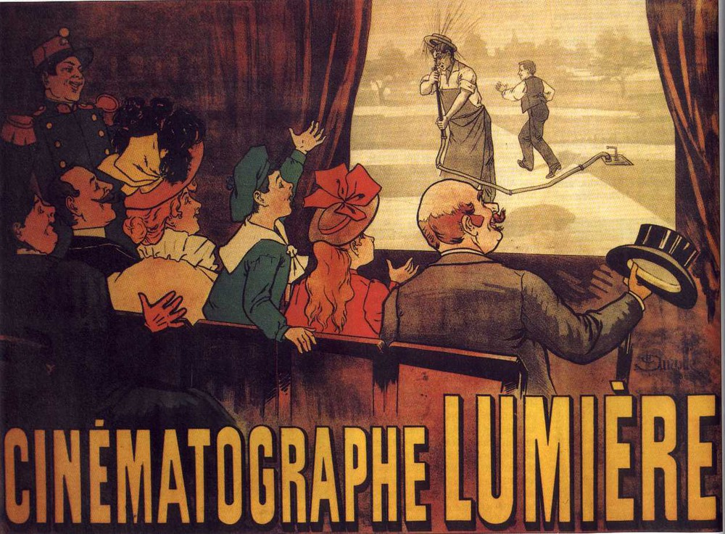

Le samedi 28 décembre 1895, dans le sous-sol du Grand Café, à Paris, les frères Lumière donnent la première séance publique de cinéma • WIKIMEDIA COMMONS

Durant la décennie 1890, apogée de la Belle Époque, les grandes villes d’Europe et d’Amérique offraient au public les spectacles les plus divers. À Paris, le professeur Émile Reynaud présentait des pantomimes lumineuses au musée Grévin ; le prestidigitateur Georges Méliès diffusait des diapositives dans son Théâtre Robert-Houdin, et des ombres chinoises étaient projetées au cabaret du Chat noir avant le french cancan… Rien d’étonnant donc à ce que ces lieux de loisir aient pris le nom de « théâtres de variétés ».

## **Un nouveau spectacle populaire**

Par conséquent, lorsque les frères Lumière mettent au point le cinématographe en 1895, ils sont les premiers à deviner que cet art a tout le potentiel d’un nouveau spectacle populaire. Ainsi, le 28 décembre 1895, quelques mois après la projection du film *La Sortie de l’usine Lumière à Lyon* devant un public choisi de scientifiques de Paris et de Bruxelles, ils louent le salon indien du Grand Café à Paris et organisent la première projection payante de l’histoire. La séance, d’une durée totale de 20 minutes, se composait de dix films courts d’environ une minute chacun. Cette projection rencontre un piètre succès, mais la nouvelle se répand très vite et, quelques semaines plus tard, se forment les premières files d’attente de spectateurs venus assister à ce nouveau spectacle révolutionnaire.

Après ce premier succès commercial, les frères Lumière décident de créer un circuit d’exploitation du cinématographe. Ils constituent des équipes d’opérateurs qui voyagent en Europe et dans le monde entier pour tourner de nouveaux films, tout en proposant des projections payantes. Les premiers spectateurs étant issus de classes aisées, les opérateurs de l’entreprise louaient le sous-sol d’un hôtel pour projeter des films locaux et l’essentiel de leur catalogue.

**Mata Hari, la sensuelle espionne de la Grande Guerre**

Le 15 octobre 1917, censure dans les journaux français : personne ne doit savoir que la célèbre danseuse Mata Hari a été exécutée pour espionnage en faveur de l’Allemagne. Un sort tragique que cette jeune femme d’origine néerlandaise ne méritait sans doute pas.

Pat Shipman, anthropologue

Publié le 07/06/2021 à 12h07 I Mis à jour le 07/06/2021 à 12h07

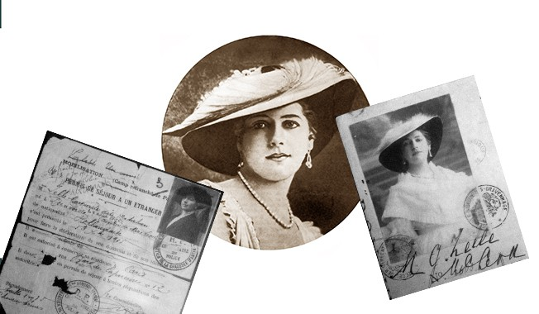

Portraits de Mata Hari, avec son passeport néerlandais • WIKIMEDIA COMMONS

À l’orée d’une vie frappée par le malheur, Mata Hari possède déjà une personnalité hors du commun. Celle qui est née Margaretha Zelle en 1876, dans le nord des Pays-Bas, se différencie dès l’enfance par son aura, son caractère effronté et son don pour les langues. Elle comprend très jeune que la meilleure façon d’obtenir ce qu’elle veut consiste à plaire aux hommes, à commencer par son père adoré, qui la gâte et la comble de cadeaux coûteux. C’est une « enfant-orchidée » – comme l’appelait l’une de ses compagnes de classe –, une petite fille délicate et brune qui se distingue de ses camarades au teint pâle et aux cheveux blonds.

Cette enfance heureuse s’achève lors du départ de son père avec une autre femme en 1889, suivi du décès de sa mère en 1891. Enfant choyée et à la sexualité précoce, elle étudie à 14 ans et devient surveillante dans une école. Mais elle est licenciée deux ans plus tard pour avoir séduit le directeur de l’école, un homme marié âgé de 51 ans. Elle part alors vivre chez son parrain à La Haye, une ville où se retrouvent les officiers des colonies rentrant de leurs affectations aux Indes orientales néerlandaises, l’actuelle Indonésie.

## **Départ pour les colonies**

À 18 ans, lassée, triste et désireuse de connaître une vie plus palpitante, elle répond à une annonce publiée par l’un de ces officiers, le capitaine Rudolf MacLeod, qui souhaite faire la connaissance et se marier avec une « jeune fille de tempérament agréable ». Aux yeux de Margaretha, un mariage avec un tel homme semble être la voie idéale vers une vie meilleure. Elle sait que les officiers des Indes orientales résident dans de grandes demeures et ont de nombreux domestiques. « Je voulais vivre comme un papillon au soleil », déclarera-t-elle plus tard dans une interview. Ils se fiancent six jours après avoir fait connaissance et se marient en juillet 1895.

Mais la vie est loin de ressembler à ce à quoi s’attendait la jeune fille, car MacLeod a peu d’argent, beaucoup de dettes et, de surcroît, il est infidèle. En 1897, alors qu’ils sont à bord du navire qui les transporte vers les Indes orientales avec leur premier enfant, elle découvre que son mari lui a transmis la syphilis, une maladie qui faisait des ravages parmi les militaires des colonies néerlandaises. Il n’existait à cette époque aucun remède, et l’on croyait – à tort – en l’efficacité d’un traitement à base de composés mercuriels toxiques. Dès leur arrivée dans la colonie néerlandaise, MacLeod renoue avec sa vie dissolue. Quant à la jeune femme, elle attire les hommes par sa beauté et sa maîtrise de l’art de la séduction, ce qui provoque la fureur de son mari. En 1898, ils ont un autre enfant, une fille, mais les liens du mariage sont désormais rompus. La relation s’achève définitivement avec la mort tragique de leur fils, victime d’une erreur médicale.

## **Les danses lascives de l'« Œil du jour »**

Le couple regagne les Pays-Bas en 1902 puis se sépare. Après le divorce, marquée par les épreuves vécues aux Indes orientales, la jeune Néerlandaise entame une transformation aussi profonde que radicale et se métamorphose en une nouvelle femme surprenante. En 1905, une danseuse exotique se faisant appeler Mata Hari – « œil du jour » en malais – fait irruption dans la vie de la société parisienne en se produisant au musée Guimet, le musée national des Arts asiatiques. Quelque 600 membres de l’élite financière de la capitale reçoivent une invitation. Mata Hari, vêtue d’un suggestif costume transparent, d’un bustier orné de pierreries et d’une coiffe très originale, propose des danses audacieuses.

En d’autres circonstances, elle aurait été arrêtée pour scandale. Mais la nouvelle Margaretha Zelle a tout prévu et, à chaque représentation, elle prend le temps d’expliquer qu’il s’agit de danses sacrées qui lui ont été enseignées dans les temples indiens. C’est une jolie femme, sensuelle, lascive, émouvante ; ses chorégraphies racontent la luxure, la jalousie, la passion et la vengeance ; enthousiasmé, le public apprécie.

**La tour Eiffel, ou la naissance d’un colosse de fer**

Le 26 janvier 1887, le compte à rebours est lancé : Gustave Eiffel a deux ans pour édifier la plus haute tour du monde, point d’orgue de l’Exposition universelle de 1889. La France retient son souffle : va-t-il gagner son pari ?

Dominique Kalifa, professeur d’histoire contemporaine, université Paris 1 Panthéon-Sorbonne.

Publié le 06/04/2021 à 13h00 I Mis à jour le 20/04/2021 à 11h10

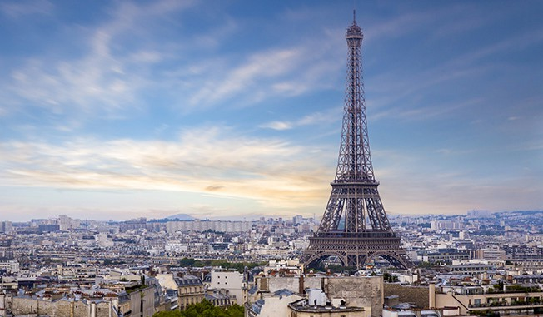

Vue de la tour Eiffel depuis l'arc de Triomphe, Paris • ISTOCKPHOTO

Dès leur création au milieu du XIXe siècle, les Expositions universelles se présentèrent comme des vitrines de la modernité, vouées à la célébration du savoir-faire industriel et du progrès technologique. La première d’entre elles – ouverte à Londres en 1851 et intitulée pompeusement *Great Exhibition of the Works of Industry of All Nations* – donna le ton en inaugurant le palais de Cristal, une immense bâtisse de verre et d’acier de 500 m de long, sorte de serre géante où étaient présentées des centaines de machines, dont un gigantesque marteau-pilon et des pompes hydrauliques. Celles qui suivirent, notamment à Paris, s’employèrent à relever le défi, afin de ne pas laisser aux Britanniques le monopole de l’innovation technique.

En 1855, on s’extasie ainsi devant le palais de l’Industrie construit sur les Champs-Élysées. En 1867, c’est dans une immense galerie des Machines que l’on exhibe les grandes inventions du temps, comme l’aluminium, le scaphandrier ou les ascenseurs à frein de sécurité, ainsi qu’un modèle réduit du canal de Suez. En 1878, pour la troisième exposition parisienne, on illumine l’avenue des Nations des premiers lampadaires électriques. On admire aussi les nouvelles réalisations de l’ingénierie hydraulique ainsi que la statue de la Liberté, que le sculpteur Auguste Bartholdi et l’entrepreneur Gustave Eiffel commencent à monter sur le Champ-de-Mars. Mais c’est vraiment avec l’Exposition de 1889, qui marque le centenaire de la Révolution française et le triomphe d’une République, troisième du nom et désormais solidement implantée, que Paris édifie cet extraordinaire monument qui deviendra son symbole : la tour Eiffel !

## **Rivaliser avec la tour de Babel**

L’idée d’édifier une tour géante, capable de rivaliser avec celle de l’antique Babel, était un rêve vieux comme le monde, que chaque civilisation s’efforça de réaliser. Durant plusieurs milliers d’années, le record fut détenu par la grande pyramide de Gizeh et ses 146 m. Mais la révolution industrielle changea peu à peu la donne, notamment en élevant le fer au rang de matériau de construction. Plus léger, plus résistant, plus rapide à installer que les traditionnelles maçonneries, il permettait d’édifier des bâtiments beaucoup plus élevés et relança donc le rêve de la tour côtoyant les nuages. Et le chiffre des 1 000 pieds (un peu plus de 300 m) s’imposa comme un défi.

Dès 1832, pour célébrer le vote de la réforme électorale britannique, l’ingénieur Richard Trevithick avait imaginé une colonne de fonte ajourée de cette hauteur, au sommet de laquelle une statue équestre devait être montée. Mais sa mort l’année suivante interrompit le projet. Vingt ans plus tard, à l’issue de l’Exposition de 1851, un autre Britannique, Charles Burton, suggéra de recycler l’armature

**La tour Eiffel, un défi technique**

À son achèvement, en 1889, la tour Eiffel est alors la plus haute tour du monde. Mais l’élégante légèreté de sa structure métallique cache en réalité une prouesse technique et des travaux qui ne furent pas de tout repos.

Isaac López César, docteur en architecture, université de La Corogne.

Publié le 06/04/2021 à 13h00 I Mis à jour le 19/04/2021 à 14h09

Le dessin de la tour Eiffel est le résultat d’analyses détaillées dont se chargent 50 ingénieurs et dessinateurs industriels, qui réalisent 700 plans d’ensemble et 3 600 dessins d’atelier. La première préoccupation des ingénieurs est d’empêcher que la tour ne se renverse, difficulté levée grâce au tracé en forme de cloche de ses quatre piliers, qui lui offrent une stabilité suffisante. Les 7 341 tonnes que pèse la tour sont ainsi solidement assises.

La seconde préoccupation est d’éviter que la tour ne se déforme ou ne se balance trop sous l’action du vent, raison pour laquelle la structure doit être d’une grande rigidité. Celle-ci est obtenue grâce à la jonction des quatre piliers de la tour au moyen d’une grosse poutre en treillis, à la hauteur du premier étage, et du système de la triangulation. L’unité structurelle de base de la tour Eiffel est le quadrilatère triangulé : chacun de ses quatre piliers est formé par 28 de ces quadrilatères, ou panneaux, qui mesurent entre 6 et 11 m de côté ; on en compte quatre sur le tronçon qui va jusqu’au premier étage, à 57,63 m de hauteur. Ce système permet la rigidification quasi totale de la tour face au vent. L’oscillation horizontale maximale au sommet est de 7 cm, ce qui suppose un rapport à la hauteur de 1/4 285, très inférieur à celui que l’on trouve habituellement dans des édifices de grande hauteur, qui est en général de plus de 1/1 000.

## **Les étapes d’une élévation vers le ciel**

Au cours des cinq premiers mois de travaux, les fondations sont mises en place. Elles consistent en un lit de gravier compact à plusieurs mètres de profondeur, sur lequel sont disposés de lourds blocs de béton. Sur ces blocs sont construits de grands supports de pierre, qui permettent d’ancrer les quatre piliers de la tour. La construction des fondations nord et ouest, les plus proches de la Seine, est particulièrement complexe, car la zone est marécageuse et instable : il faut creuser à 5 m sous le niveau phréatique pour atteindre un terrain ferme. Pour réaliser l’excavation, Eiffel emploie un système de caissons pneumatiques, qui ont été introduits en Angleterre en 1830, mais n’ont encore jamais été appliqués à un ouvrage ayant les dimensions de la tour Eiffel.

Pour le montage du premier étage, on utilise des échafaudages en bois de forme pyramidale, afin d’étayer les piliers. On construit ensuite quatre tours de charge, sur lesquelles sont montées les quatre grandes poutres du premier étage. En reliant ces quatre poutres aux piliers inclinés, ceux-ci sont stabilisés. À partir du premier étage, sur chacun des quatre piliers sont montées des grues grimpantes actionnées à la vapeur, qui glissent le long des piliers et hissent les sections de la tour.

L’avancée des travaux, régulière, est d’une dizaine de mètres par mois. En septembre 1888, le deuxième étage est atteint, à 115 m de hauteur. À partir de là, la tour prend la forme d’un pylône à proprement parler, et le processus de construction devient plus facile. La dernière phase, l’installation des ascenseurs, est une autre réussite technique sans précédent : les entreprises Édoux, Otis et Combaluzier installent trois types d’ascenseurs, relevant le défi de monter à 276 mètres.

Le moment le plus délicat de la construction est la jonction des quatre piliers pour former le premier étage de la tour, car les structures doivent s’emboîter avec une précision millimétrique. Eiffel savait qu’il y aurait inévitablement un désajustement. C’est pourquoi, dans chacun des piliers a été créée une cavité servant de piston, dans laquelle est injectée de l’eau sous pression jusqu’à obtention du nivellement désiré. Passé ce stade, la construction devient plus simple.

**Des ouvriers à la discipline de fer**  
Sur la tour, de 150 à 250 ouvriers s’activent au même moment. Leur travail consiste à assembler les pièces qu’une autre centaine de travailleurs fabriquent dans les ateliers Eiffel de Levallois-Perret, à côté de Paris, d’où elles arrivent par voie ferrée. Leur tâche principale est d’unir les différentes pièces au moyen de rivets, ancêtres des vis. Pour poser les rivets, on forme des équipes de quatre hommes : l’apprenti actionne la forge et chauffe le rivet au rouge ; le souteneur l’introduit dans l’orifice déjà réalisé à l’atelier, et le fixe par la tête ; le riveur frappe la tige pour former la tête opposée ; enfin, le frappeur termine le travail à la masse. Lors de la première phase, 40 équipes posent quelque 4 200 rivets par jour. Au total, la tour Eiffel compte 2,5 millions de rivets. Les ouvriers ont été embauchés parmi les charpentiers de Paris, habitués à travailler à une certaine hauteur et donc peu sensibles au vertige. De fait, il n’y eut qu’un seul accident mortel, qui se produisit de surcroît en dehors des heures de travail. Plus que la hauteur, le gros problème des ouvriers a été le froid, surtout au cours de l’hiver glacial de 1888-1889. La journée de travail est de 9 heures (12 heures en été). Répondant aux exigences des ouvriers, qui se mettent en grève à deux reprises à la fin de 1888, car ils considèrent qu’ils sont insuffisamment payés, Eiffel leur offre des primes aux résultats et des améliorations de leur condition de travail, comme une cantine au premier étage, où ils peuvent réchauffer la nourriture qu’ils apportent de chez eux.

Isaac López César, docteur en architecture, université de La Corogne.

**La tragédie du Titanic**

Il a fallu moins de 3 heures à l’« insubmersible » géant des mers pour sombrer, entraînant dans les eaux de l’Atlantique plus de 1 500 vies humaines.

Emilio Calle, Écrivain.

Publié le 22/02/2021 à 12h18 I Mis à jour le 19/07/2021 à 16h33

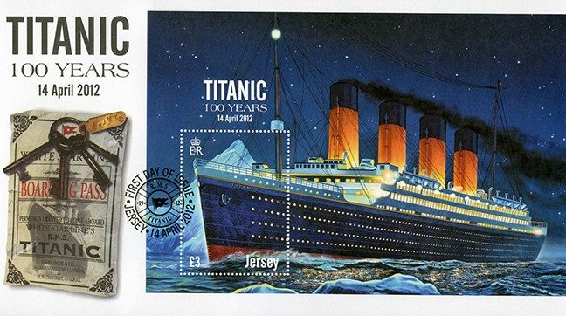

Timbre imprimé en 2012, à l'occasion du centenaire du naufrage du paquebot. • ISTOCKPHOTO

Comme tant d’autres désastres de notre temps, l’histoire du *Titanic*débuta au début du siècle dernier dans un bureau. En 1907, Bruce Ismay et lord Pirrie se mirent d’accord pour construire trois navires tels que le monde n’en avait encore jamais vu. Les deux hommes, le premier en qualité de président de la White Star Line et le second comme chef des chantiers navals Harland & Wolff de Belfast, prirent cette décision, car elle était pour eux le seul moyen de concurrencer leur grande rivale, la Cunard Line, régnant sur le marché des voyages transatlantiques. Ces navires seraient l’*Olympic*, le *Titanic* et le *Gigantic*, ce dernier ayant été rebaptisé *Britannic* après la catastrophe du *Titanic*.

## **Un énorme coup de pub**

Dès le début, le *Titanic* se démarqua des autres paquebots. Tout ce qui le concernait entrait progressivement dans la légende, une aura qui croissait à mesure que le temps passait et qu’approchaient son achèvement et la préparation de sa traversée inaugurale. Il devint ainsi « le plus grand objet mobile jamais créé » : une masse d’une longueur de 270 mètres et d’une hauteur de 53 mètres, d’une jauge brute de quelque 46 328 tonnes, pouvant naviguer à la vitesse de 22 nœuds (environ 42 kilomètres à l’heure) grâce à une force motrice de 55 000 chevaux, et déplaçant plus de 50 000 tonnes d’eau.

Mais ses dimensions colossales n’étaient pas le seul attrait du navire. Le *Titanic* était un concentré de luxe. On en vint même à raconter que l’on s’enfonçait jusqu’aux genoux dans les tapis ; une rumeur excessive, mais qui permet cependant d’imaginer combien les constructeurs avaient soigné les moindres détails de la décoration intérieure. Sur le navire, les riches se sentaient encore plus riches et les pauvres, un peu moins pauvres. À cela s’ajoutait une publicité vantant la fiabilité du *Titanic*, présenté comme « insubmersible ».

Conscient de la démesure de l’entreprise, Thomas Andrews, l’ingénieur qui avait dessiné le paquebot, l’équipa de technologies innovantes en matière de sécurité. La coque à double fond était divisée en 16 compartiments étanches, et personne ne pouvait imaginer pire qu’un accident susceptible de détruire deux ou trois des cloisons de ces compartiments. Le navire devait rester à flot même en cas d’inondation de quatre caissons.

## **Le grand départ de Southampton**

Le 10 avril 1912, après des mois de publicité et de rumeurs, le *Titanic*appareilla du port de Southampton à destination de New York pour sa traversée inaugurale. Ismay et Andrews étaient à bord pour superviser et veiller au bon fonctionnement. Edward Smith, le capitaine, était un marin expérimenté de la White Star Line ; il avait déjà commandé l’*Olympic*, le frère jumeau du *Titanic*, qui avait effectué le même trajet un an auparavant. Le *Titanic* traversa le canal de la Manche jusqu’à sa première escale, à Cherbourg. Il prit ensuite la direction de Queenstown (l’actuelle Cork, en Irlande) pour embarquer les derniers passagers, avant de s’élancer sur l’océan.

Plus de 2 400 personnes étaient à bord, et les ponts furent très vite envahis de passagers désireux de découvrir la splendeur du paquebot sur lequel ils voyageaient, louant sans discontinuer tout ce qu’ils voyaient ainsi que le personnel à leur service. La traversée fut idyllique. C’est du moins ce qu’affirmèrent les rescapés, idéalisant peut-être les journées précédant la tragédie qui allait les frapper. Quoi qu’il en soit, rien ne troublait la traversée.

**Titanic : la litanie des vies brisées**

Le naufrage du Titanic fit 1 500 morts. Portrait de quelques-uns des passagers du paquebot au moment du drame.

Emilio Calle, écrivain.

Publié le 22/02/2021 à 12h23 I Mis à jour le 24/02/2021 à 15h33

En dépit de ses 1 500 morts, la tragédie du *Titanic* ne fut pas la plus terrible de l’histoire des naufrages. À titre d’exemple, ceux de deux navires allemands coulés par des sous-marins soviétiques en 1945, le *Wilhelm Gustloff*(qui transportait des réfugiés) et le *Goya* (un navire-hôpital), firent respectivement 8 000 et 6 000 victimes. Pourtant, la légende du « paquebot de rêve » a frappé les esprits, au point d’inspirer de nombreux ouvrages et des heures de films reconstituant l’histoire des passagers et des membres d’équipage.

Ainsi celle de Frederick Hoyt qui, après avoir mis sa femme à l’abri dans un canot, se jeta à l’eau, nagea dans la même direction et fut sauvé. Le drame marqua fortement les rescapés. Sept d’entre eux se suicidèrent, même s’il est difficile d’établir un lien direct avec le *Titanic*. D’autres eurent des vies dramatiques, à l’image d’Helen Bishop : le fils dont elle était enceinte pendant la traversée mourut quelques jours après sa naissance ; un an plus tard, elle fut victime d’un accident de voiture, dont elle réchappa miraculeusement ; elle mourut un peu plus tard des suites d’une chute lors d’une visite à des amis.

*Margaret Brown*  
L’« insubmersible Molly », comme la surnommera Hollywood, aida les gens à monter dans les canots jusqu’à ce qu’elle monte elle-même. Après le naufrage, elle insista pour retourner sur place et sauver d’autres vies. À bord du *Carpathia*, elle continua d’aider les survivants.

*Les orphelins du Titanic*  
Michel Navratil, 4 ans, et son frère Edmond, 2 ans, montèrent à bord de l’un des derniers canots sur le départ grâce à leur père, qui mourut quant à lui lors du naufrage. À bord du *Carpathia*, personne ne comprenait ces enfants, qui ne parlaient que français.

*John et Madeleine Astor*  
John Jacob Astor IV et sa seconde épouse, Madeleine Talmage Force, forment l’un des nombreux couples brisés cette nuit-là. Si elle put monter dans un canot, lui n’eut pas cette chance. Son cadavre fut identifié grâce aux initiales brodées sur ses vêtements.

*Frederick Fleet*  
C’est cette vigie qui alerta l’officier aux commandes de la proximité de l’iceberg. Il survécut, et continua à travailler pour diverses compagnies maritimes. Dépressif, fragilisé par le décès de son épouse, il finit par se suicider en 1965, à l’âge de 77 ans.

*Isidor et Ida Straus*  
Voyant que son époux sexagénaire Isidor refusait d’embarquer malgré les demandes réitérées d’un officier, Ida ne voulut pas monter dans un canot. Elle lui déclara : « Où tu iras, j’irai. » Le couple fut aperçu pour la dernière fois sur le pont du navire.

*Benjamin Guggenheim*  
L’attitude crâne du play-boy millionnaire avant sa mort est restée célèbre. Après avoir placé sa maîtresse dans un canot, il enleva son gilet de sauvetage, revêtit son frac et dit : « Nous nous sommes habillés de notre mieux et nous sommes prêts à couler en gentleman. »

*Wallace Hartley*  
Il dirigeait l’orchestre de huit musiciens qui joua tandis que le *Titanic*sombrait. Les musiciens se déplaçaient au fur et à mesure que l’eau les y contraignait, mais ils jouèrent sans relâche, même lorsqu’ils prirent conscience de l’imminence de leur mort.

*Violet Jessop*  
Cette infirmière de la White Star Line survécut au naufrage du *Titanic*. Un an plus tôt, elle était déjà sortie indemne de la collision de l’*Olympic*avec un navire de guerre ; quatre ans plus tard, elle survivra au naufrage du *Britannic*, durant la Première Guerre mondiale.

Emilio Calle, écrivain.

Source : <https://www.histoire-et-civilisations.com/papier/2021/edition-de-decembre-2021-n078/le-champagne-des-bulles-de-fete-a-boire-78892.php>